|  |
| --- |
| Big data & Business Analytics |
| Farohiddin Isomiddinov |

**Business Process Modeling Tools**

**O’qituvchi : Ozodbek Abdurakhmonov**

**Guruh IDsi:** 23-226

**Talaba IDsi: 230977**

**Topshirish sanasi: 01.05.2024**

**BTEC Learner Assessment Submission and Declaration**

Har bir o’quvchi vazifani baholash uchun taqdim etganda, yozilgan deklaratsiya o’ziniki ekanligini tasdiqlovchi imzo qoldirishi kerak.

|  |  |
| --- | --- |
| **O’quvchi (Talaba) IDsi:** | 230977 |
| **Baholovchining ismi:** | Ozodbek Abdurakhmonov |
| **BTEC Dasturining mavzusi:** | Tashkilotlar o'z faoliyatini qo'llab-quvvatlash uchun foydalanadigan jarayonlarni o'rganing |
| **Qism yoki Komponent raqami va Mavzu:** | Business Process Modeling Tools |
| **Vazifa mavzusi:** | Internal Assignment |
| **Vazifani topshirish sanasi:** | 01.05.2024 |

Iltimos, har bir topshiriq uchun taqdim etilgan dalillarni sanab o'ting. Dalillarni topish mumkin bo'lgan sahifa raqamlarini ko'rsating yoki dalillarning mohiyatini tavsiflang (masalan, video, rasm).

|  |  |
| --- | --- |
| **Topshiriq manbalari** | **Taqdim etilgan dalillar** |
|  |  |
|  |  |
|  |  |
|  |  |

|  |
| --- |
| **O’quvchi deklaratsiyasi**  Ushbu vazifa uchun topshirilgan ish meniki ekanligini tasdiqlayman. Ishda foydalanilgan manbalarga aniqlik kiritdim va ko’rsatib o’tdim. Noto’g’ri deklaratsiya noto’g’ri ishlashning bir shakli ekanligini tushunaman.    **Talabaning imzosi: Sana: 01.05.2024** |

Mundarija

1.0. Kirish 3

2. Topshiriq 1 4

3. Topshiriq 2 4

4. Xulosa 5

Manbalar ro’yxati 7

1.0. Kirish

Zamonaviy biznes muhitida ma'lumotlarning kuchi juda muhimdir. Barcha darajadagi korxonalar, o'zlarining strategiyalarini yaxshilash va raqobatbardosh qolish uchun turli xil ma'lumotlardan foydalanishadi. Ushbu maqola Business Analytics va Big Data-ni qanday qo'llash orqali korxonalar o'z faoliyatini qanday qo'llab-quvvatlashi mumkinligini chuqur o'rganadi. Tahlil usullarining keng doirasi, jumladan tavsiflovchi, diagnostik, bashorat qiluvchi va buyruq beruvchi tahlillar yoritiladi. Bu tahlillar biznes jarayonlarini optimallashtirish, mijozlarga yanada moslashuvchan xizmatlar yaratish va yangi biznes imkoniyatlarni kashf etish imkonini beradi. Big Data va Business Analytics yordamida korxonalar o'z resurslarini qay darajada samarali boshqarishini va qanday qilib ma'lumotlarni to'g'ri tahlil qilib, ular asosida stratejik qarorlar qabul qilinishini ko'rib chiqamiz. Shuningdek, ma'lumotlar tahlili qaror qabul qilish jarayonida qanday hal qiluvchi rol o'ynashi va korxonaning raqobatdoshligini qanday oshirishi mumkinligi haqida muhokama qilinadi. Ushbu kirish qismi orqali, o'quvchilarni ma'lumotlarni boshqarish va tahlil qilishning zamonaviy usullari bilan tanishtirish maqsad qilinadi.

P1.

Tashkilotlarda ma'lumotlarni tahlil qilish:

1. Ma'lumotlar tahlili va prognostik analiz: Big Data va Business Analytics, tashkilotlarga ma'lumotlarni tahlil qilish va istiqbolga oid prognozlar ishlab chiqishda yordam beradi. Misol uchun, ma'lumotlar tahlili orqali, mijozlar xohishlarini aniqlab, ularning talablari va so'nggi tendensiyalari bilan tanishib chiqish mumkin.
2. Bozor analizi: Ma'lumotlar tahlili, bozor analizi jarayonlarida o'z mavqelarini aniqlash uchun qo'llaniladi. Tashkilotlar, bozorlarini va raqobatkorlarini tahlil qilish orqali, qanday usulda bozor bo'shlig'ini to'ldirishlari kerakligini aniqlashlari mumkin.

Misol uchun Apple:

Apple: Apple, innovatsiyalarni kiritishda va yangi mahsulotlarini bozorga surishda bozor analizidan keng foydalanadi. Ular, mijozlarining xohishlarini, xaridorlik tarixlarini va so'nggi tendensiyalarini tahlil qilish orqali, yangi mahsulotlarini ishlab chiqadi va bozorga suradi. Shuningdek, Apple raqobatkorlarining faoliyatini tahlil qiladi va shu asosda sotish strategiyalarini belgilaydi.

1. Mijozlar bilan aloqa o'rnatish: Big Data va Business Analytics, tashkilotlar uchun mijozlar bilan katta aloqani o'rnatishda yordam beradi. Ular, mijozlar tomonidan qilingan so'rovlarni va takliflarni tahlil qilish, shuningdek, mijozlar bilan taalluqli ma'lumotlar o'zgarishlarini kuzatish orqali, mijozlar bilan samarali aloqa o'rnatish uchun kerakli tajribani ta'minlashda muhim ahamiyatga ega.

Misol uchun Amazon:

Amazon: Amazon, eng katta onlayn savdo platformalardan biri sifatida, har bir mijoz uchun shaxsiy tavsiyalarni taqdim etish, xaridorlar bilan aloqani rivojlantirish va mavjud mahsulotlar katalogini o'zaro bog'lashda Big Data va Business Analyticsni keng qo'llaydi. Amazon, mijozlarning xaridorlik tarixlarini, so'rovlarini va xaridorlarning hohishlarini tahlil qiladi va bu ma'lumotlarga asosan mijozlarga mos keladigan tavsiyalar va reklama xizmatlarini taklif qiladi.

1. Risklarni boshqarish: Big Data va Business Analytics, tashkilotlar uchun potentsial risklarni aniqlash va ularni oldini olishda katta ahamiyatga ega. Ular, moliyaviy, tekshiruv va bozor risklarini tahlil qilish, shuningdek, tashkilotning moliyaviy va operatsion faoliyatlarini muhofaza qilish uchun zarur harakatlarini amalga oshirishda muhim rol o'ynaydi.

M1.

1. Ma'lumotlar tahlili va prognostik analiz: Tashkilotlar, Big Data va Business Analyticsni ma'lumotlarni tahlil qilishda ishlatish orqali, o'z ish faoliyatini yaxshilash uchun foydalanishi mumkin. Bu ma'lumotlar, tashkilotning faoliyatining muhim nuqtalarini aniqlab beradi va istiqbolga oid prognostik analizlar tuzishga imkon beradi. Masalan, bir bank tizimi, mijozlarining xaridorlik tarixlarini, to'lov tizimlarini va boshqa ma'lumotlarni tahlil qilishi mumkin va undan foydalanib, riskni boshqarish va sotish strategiyalarini rivojlantirishi mumkin.
2. Bozor analizi: Big Data va Business Analytics, tashkilotlar uchun bozor analizini o'z mavqesini aniqlashda va raqobatkorlarini tahlil qilishda muhim vositalardir. Bu ma'lumotlar, tashkilotning bozorga kirish strategiyasini rivojlantirish va bozor bo'shlig'ini aniqlashda yordam beradi. Misol uchun, bir telefon kompaniyasi, bozor tahlili va prognostik analiz orqali, yangi mahsulotlarini sotish va reklama strategiyalarini shakllantirishi mumkin.
3. Operatsion jarayonlarni optimallashtirish: Big Data va Business Analytics, tashkilotlar uchun operatsion jarayonlarni samarali boshqarishda muhim rol o'ynaydi. Bu ma'lumotlar, ishlab chiqarish, iste'mol va boshqa jarayonlarni optimallashtirish uchun foydalaniladi. Masalan, bir transport tashkiloti, mijozlarining joyni aniqlash va yangi marsrutlar o'rnatinglish uchun ma'lumotlar tahlilidan foydalanishi mumkin.
4. Mijozlar bilan aloqa o'rnatish: Big Data va Business Analytics, tashkilotlar uchun mijozlar bilan samarali aloqa o'rnatishda muhim rol o'ynaydi. Bu ma'lumotlar, mijozlarining talablari, xohishlari va xaridorlik tarixlarini tahlil qilish orqali, shaxsiy xizmatlar va mahsulotlar taklif qilishda yordam beradi. Masalan, bir restoran, mijozlarining xohishlarini tahlil qilishi va ular uchun spetsial taomlar va xizmatlar taklif qilishi mumkin.
5. Risklarni boshqarish: Big Data va Business Analytics, tashkilotlar uchun potentsial risklarni aniqlash va ularni boshqarishda muhim vositalardir. Bu ma'lumotlar, moliyaviy, tekshiruv va boshqa risklarni tahlil qilish orqali, tashkilotning moliyaviy va operatsion faoliyatlarini muhofaza qilishi mumkin. Masalan, bir sug'urta kompaniyasi, xavfsizlikni oshirish va xavfsizlikni kuzatishda Big Data va Business Analyticsni foydalanishi mumkin.

D1.

Big Data va Business Analytics, tashkilotlar uchun muhim vositalar sifatida, ish faoliyatini yaxshilash, ko’rsatkichlarni oshirish va innovatsiyalar kiritishda qanday foydalanish mumkinligini namoyon qiladi. Quyidagi misollar, bu jarayonlarda Big Data va Business Analyticsni qanday foydalanishning muhimligini tushuntiradi:

Misol uchun:

1. Google: Google, ma’lumotlar tahlili va Business Analyticsni foydalanib, foydalanuvchilar uchun mos keladigan qidiruv va xizmatlarni taklif etishda samarali bo'lishda muvaffaqiyatli bo'ladi. Ular, foydalanuvchi so'rovlari, so'nggi qo'llanishlar va boshqa ma'lumotlar asosida, foydalanuvchilarga maxsus taqdimotlar va reklamalar ko'rsatish orqali ko'p foydalanuvchilarni jalb etishda muvaffaqiyatli bo'ladi.
2. Tesla: Tesla, avtomobil sanoatida innovatsiyalarni kiritishda Big Data va Business Analyticsni foydalanadi. Ular, avtomobilning ishlash jarayonini, boshqarishni va xaridorlarning talablari bo'yicha ma'lumotlarni tahlil qilish orqali, yangi tekhnologiyalarni va mahsulotlarini rivojlantirishda muvaffaqiyatli bo'ladi.
3. Netflix: Netflix, Big Data va Business Analyticsni foydalanib, mijozlar uchun eng maqbul film va dasturlarni taqdim etishda muvaffaqiyatli bo'ladi. Ular, mijozlarning ko'rish tarixlarini, tanlovlarini va o'zgartirishlari tahlil qilish orqali, moslikdagi dasturlar va filmlar taklif etishda samarali bo'ladi.

Quantitative and Qualitative data

Quantitative and Qualitative ma'lumotlar tadqiqot va tahlil uchun ishlatiladigan ikkita asosiy ma'lumot turidir, har biri hodisalarning turli yo'nalishlariga oid yagona tushunchalar taqdim etadi. Quyidagi qisqa ta'riflariga ko'z tashlashingiz mumkin:

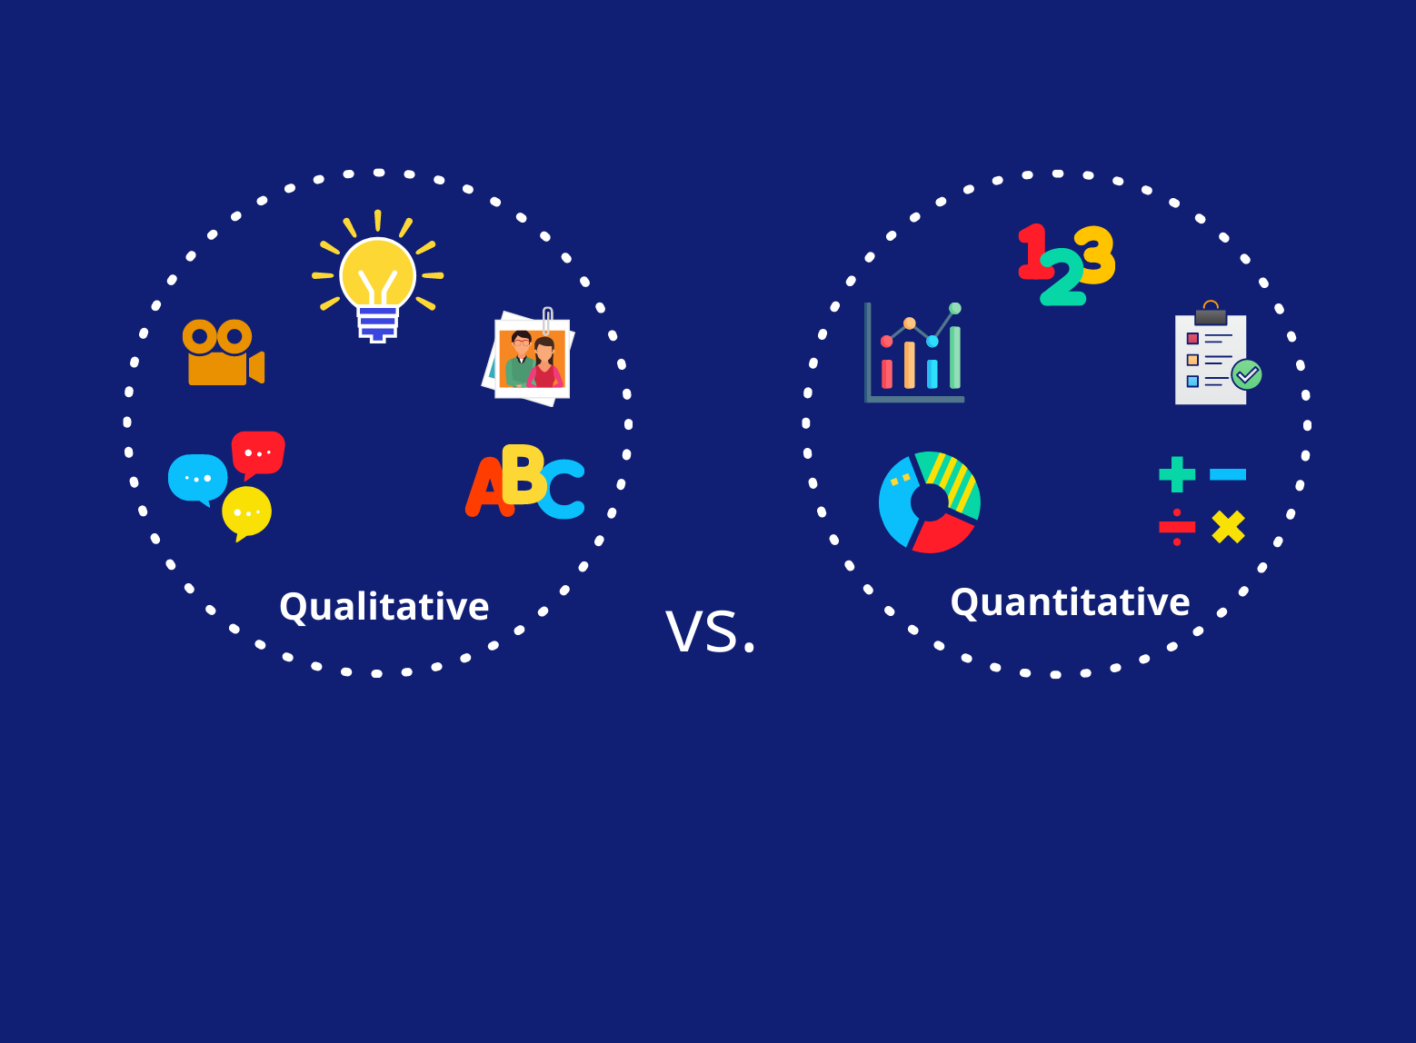

1. Qualitative ma'lumotlar, sonli ma'lumotlar qatnashuvchilar tomonidan ifodalangan yoki tavsiflar, xususiyatlar yoki holatlarga oid bo'lgan ma'lumotlar bo'lib, ular sonlar yoki qiymatlar bilan ifodalangan emas. Qualitative ma'lumotlar hodisalar, xususiyatlar va sifatlar to'g'risidagi ma'lumotlar bo'lib, odatda "nima uchun" va "qanday"ga oid savollarga javob qidiradi. Qualitative ma'lumotlar misollariga o'zgacha fikrlar, intervyular, ochiq so'rovlarga javoblar, fokus guruh munozaralari va matnli ma'lumotlar kiradi. Qualitative ma'lumotlarni tahlil qilishda muhim usullar mavzular, tendlar va ma'nolarni aniqlashga yo'l qo'yadi. Bu, tadqiqotchilarga tashqi va ichki motivatsiyalar, fikrlar, aloqalar va tushunchalar haqida chuqur o'rganish imkonini beradi.
2. Quantitative ma'lumotlar, numerical yoki sonli ma'lumotlar yoki numerical ifodalangan ma'lumotlar bo'lib, ular sonlar yoki miqdorlar bilan ifodalangan. Ular miqdorlar va sanalar bilan bog'liq va odatda "qancha" yoki "qancha" haqidagi savollarga javob qidiradi. Quantitative ma'lumotlarning misollariga og'irlik, balandlik, harorat, sotishlar hisobi, test natijalari va demografik ma'lumotlar, masalan, yosh, daromad va o'qish yillari kabi kiradi. Quantitative ma'lumotlarni tahlil qilish statistik usullar orqali amalga oshiriladi. Bu, tadqiqotchilarga ma'lumotlar ichida musteriylik, tendensiyalar va aloqalarni aniqlashda yordam beradi. Statistik tahlil usullari orasida o'rtacha qiymat, median, moda qiymat, standart chetlashish, korrelatsiya, regressiya tahlili va hipotezani sinovlash kabi tahlil usullari kiritiladi.

Internal and External data:

Ichki va tashqi ma'lumotlar, tadbirkorlik va tashkilotlar uchun muhim ma'lumotlar manbalaridan ikkita eng muhim turi hisoblanadi. Ularning har biri, o'ziga xos maqsadlar va foydalanish sohalariga ega va hodisalarni tahlil qilishda o'z ko'rinishini taqdim etadi. Quyidagi qisqa ta'riflar ularning xususiyatlarini va qanday foydalanishlarini ko'rsatadi:

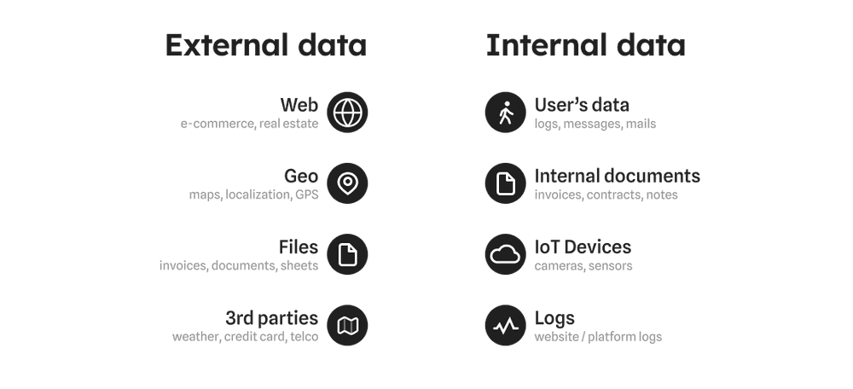

1. Ichki ma'lumotlar, tashkilot yoki tadbirkorlik ichida mavjud bo'lgan va uning faoliyatlariga oid ma'lumotlardir. Bu ma'lumotlar, tadbirkorlar, xizmatlar, ish faoliyati va boshqa ichki protsesslarga oid statistik ma'lumotlar, hisobotlar, kadrlar va moliyaviy hisob-kitoblardan olingan ma'lumotlar, xodimlar bilan muloqotlar, va boshqalarni o'z ichiga oladi.Ichki ma'lumotlar tadbirkorlikning o'zining maxsus zaruratlari va keraklari bo'yicha hodisalarni tahlil qilishda juda qavatli bo'ladi. Ular tashkilotning ichki jarayonlarini, xizmatlarini sifatliroq o'rganishga yordam beradi va strategik qarorlar qabul qilishda asosiy ma'lumot manbasi bo'ladi.
2. Tashqi ma'lumotlar, tadbirkorlik yoki tashkilot tarkibidagi mavjud bo'lmagan vaqtincha yoki doimiy ma'lumotlardir. Ular, bozorda, tadbirkorlar to'plamida, iqtisodiy va siyosiy muhitda yuz berayotgan hodisalar, moliyaviy ma'lumotlar, iqtisodiy ko'rsatkichlar, xalqaro hamkorliklar, va boshqalar tomonidan taqdim etiladi.Tashqi ma'lumotlar, tadbirkorlikning harakatlanish muhitini tahlil qilishda muhimdir. Ular bozor trendlarini, raqobatni, iqtisodiy va siyosiy o'zgarishlarni, moliyaviy risklarni, yangi imkoniyatlarni va ko'rsatkichlarni tahlil qilishda yordam beradi. Tashqi ma'lumotlar, strategik qarorlarni qabul qilish va tadbirkorlikning mustaqil ravishda o'zini qo'llab-quvvatlash uchun katta ahamiyatga ega.

Structured , Unstructured and Semi-Structured data.

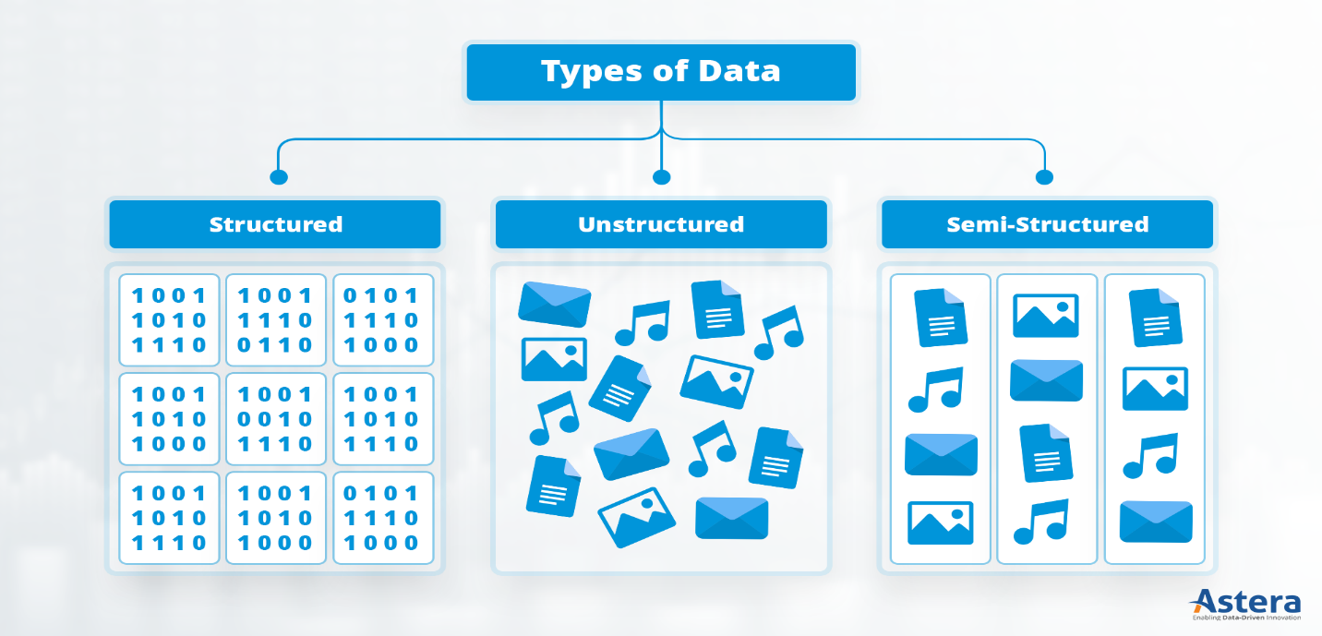

Structured , Unstructured and Semi-Structured ma'lumotlar, ma'lumotlarni turlash uchun foydalaniladigan turli kategoriyalardir. Bu kategoriyalar har biri ma'lumotlarning turini aniqlash va uni saqlash usullariga bog'liqdir.

1. Structured ma'lumotlar, ma'lumotlarni boshqa obyektlarga bo'lingan shaklida saqlashni ta'minlaydi. Bu turdagi ma'lumotlar odatda to'plam, jadval yoki jadvallar shaklida saqlanadi. Masalan, ma'lumotlar o'zaro bog'lanadigan qo'shma maydonlarga ega bo'lgan jadval, ma'lumotlar bazasi (MySQL, PostgreSQL kabi), ma'lumotlar tizimi yoki Microsoft Excel jadvallari strukturli ma'lumotlarga misol bo'lishi mumkin. Bu turdagi ma'lumotlar odatda to'g'ridan-to'g'ri qidirish, tahlil qilish va tahlil qilish uchun qulaydir.
2. Unstructured ma'lumotlar esa o'rganmagan va birlashtirilmagan ma'lumotlardir. Ushbu ma'lumotlar odatda burchak ma'lumotlar, tasvirlar, audio va video fayllar, elektron pochta qatorlari, ovoz xabarlari, fakslar, jurnal yozuvlari va boshqalar shaklida bo'ladi. Ushbu ma'lumotlar strukturli emas va biror tuzilmagan formatda saqlanadi, shuningdek, ularni avtomatik ravishda tahlil qilish muammo bo'lishi mumkin. Bu turdagi ma'lumotlar ko'plab saytlar va ilovalar tomonidan yaratilgan bo'lishi mumkin.
3. Semi-Structured ma'lumotlar, strukturli va strukturli ma'lumotlar o'rtasida joylashadi. Ular bitta ma'lumot bazasida yoki jadvalida saqlangan bo'lib, lekin ularning qo'shimcha turli to'g'ridan-to'g'ri ma'lumotlari yo'q. Bu turdagi ma'lumotlar umumiy sifatda strukturli emas, lekin ular ko'proq qo'shimcha ma'lumotlar (masalan, XML yoki JSON formatida) bilan o'z ichiga oladi. Misol uchun, veb sahifalarni tahlil qilishda, HTML ma'lumotlarining qo'shimcha ma'lumotlari yarim-strukturli ma'lumotlar hisoblanadi.

Bularning har birining foydalari va xususiyatlari mavjud bo'lib, ularning mos tizimlarda foydalanish qulayliklari va maqsadlariga qarab tanlanishi kerak. Structured ma'lumotlar, qidirish va tahlil qilishning oson va tez bo'lishi uchun qulay bo'lishi, Unstructured ma'lumotlar esa ko'plab tizimlar va ilovalar tomonidan yaratilishi mumkin, Semi-Structured ma'lumotlar esa strukturli va noto'g'ri ma'lumotlar orasida binoan yaxshi xususiyatlarga ega. Bu ma'lumot turlari, ma'lumotlar bilan ishlashda o'zlarining xususiyatlari va afzalliklari borligini ko'rsatadi.

Katta ma'lumotlarni tahlil qilishdagi: qiyinchiliklar, ko'nikmalar va texnologiyalar

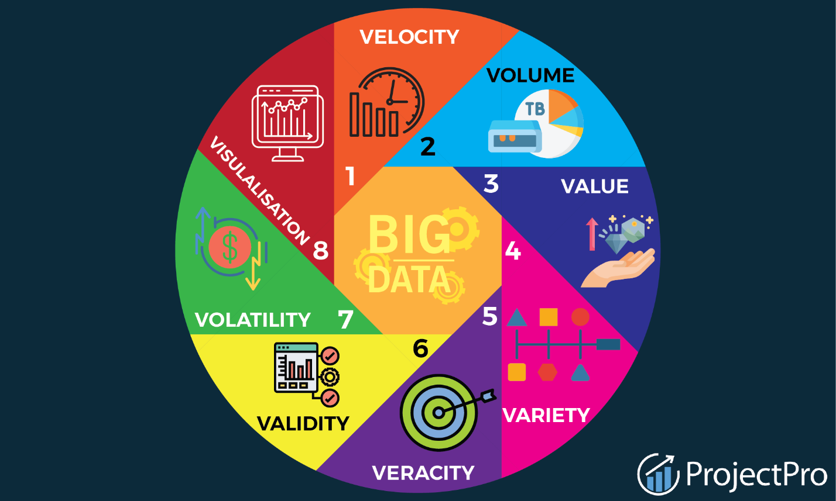

1. Hajm (Volume): Hajm, ma'lumotlar to'plamining miqdori yoki o'lchami hisoblanadi. Bu katta miqdordagi ma'lumotlar tahlili muammolariga duch kelsa, ko'p ma'lumotlar tizimlari qo'llab-quvvatlaydi. Masalan, Hadoop Distributed File System (HDFS) ma'lumotlarni katta o'lchamdagi fayllarda saqlash uchun ideal platformadir. Muammo esa, agar ma'lumotlar hajmi katta bo'lsa, ulardan to'liq foydalanishni ta'minlash qiyinlashadi. Yechimi: HDFS katta miqdordagi ma'lumotlarni bo'lagan va saqlashga yordam beradi, lekin qo'llab-quvvatlash va ma'lumotlarni tahlil qilishga qodir emas. Bu muammoni hal qilish uchun Apache Spark kabi texnologiyalar yordam beradi, chunki ular parallel ishlaydi va ma'lumotlarni barcha qurilmalar orasida taqsimlash va tahlil qilishga yordam beradi.
2. Tezlik (Velocity): Tezlik, ma'lumotlar yozilishi, o'qilishi va qayta ishlashining tezligini ifodalaydi. Katta miqdordagi ma'lumotlar oddiy tizimlar bilan tezlikka chiqqanda, haqiqiy vaqt tahlili muammolari tug'iladi. Apache Kafka katta tezlikda ma'lumotlar yaratilganda haqiqiy vaqt tahlili orqali ma'lumotlarni to'g'ri vaqt ichida qayta ishlash imkonini beradi. Misol: Bir onlayn savdo platformasida har bir foydalanuvchi har bir tindiruvdan so'ng mahsulotlar haqidagi ma'lumotlarni yuborishi. Bu ma'lumotlar to'g'ri vaqt ichida tahlil qilinishi lozim, shuning uchun platformada Apache Kafka yordamida ma'lumotlar tez va samarali ravishda qayta ishlanadi.
3. Turkum (Variety): Turkum, ma'lumotlar to'plamidagi turli formatlarni va turlarni anglatadi. Katta miqdordagi ma'lumotlar turli manbalardan keladi, masalan, matn, rasm, video va boshqalar. Bu turli formatlardagi ma'lumotlarni birlashtirish va ulardan to'liq foydalanishni ta'minlash muammosi mavjud. Yechimi: Ma'lumotlarni tayyorlash texnikalari va ma'lumot oqimchaklari katta miqdordagi turli formatlardagi ma'lumotlarni birlashtirish va ulardan foydalanishga yordam beradi. Masalan, ETL (Extract, Transform, Load) jarayonlari katta miqdordagi ma'lumotlar to'plamidagi turli formatlardagi ma'lumotlarni tayyorlash uchun ishlatiladi.
4. To'g'ri yoki noto'g'rilik (Veracity): To'g'ri yoki noto'g'rilik, ma'lumotlar to'plamining to'g'ri va ishoniladiganligini anglatadi. Katta miqdordagi ma'lumotlarda noto'g'ri ma'lumotlar, inkonsistentliklar yoki o'chirilgan qiymatlar bo'lishi mumkin. Ma'lumotlar to'g'ri vaqt tahlili jarayonlari yordamida to'g'ri va ishoniladigan ma'lumotlarni ta'minlashga yordam beradi. Misol: Bir hisobotda xatoliklar topilganda, ma'lumotlar o'zining to'g'ri va ishoniladiganligini ta'minlash uchun ma'lumotlar to'g'ri vaqt tahlili jarayonlari yordamida tozalanishi kerak.
5. Qimmat (Value): Qimmat, ma'lumotlar to'plamining foydalanuvchilari uchun o'zgaruvchanlikgini ifodalaydi. Katta miqdordagi ma'lumotlardan foydali tushunchalar olish va unga asoslangan strategiyalarni rivojlantirish murakkab va resurs-malikroq bo'lishi mumkin. Machine Learning va data mining kabi murakkab analitika texnikalari yordamida foydali patternlar va tendensiyalarni aniqlashga yordam beradi. Misol: Banklar foydali tushunchalar olish uchun katta miqdordagi ma'lumotlaridan foydalanishadi, masalan, foydalanuvchilar tomonidan amalga oshirilgan to'lovlardan olingan tushunchalar, keyinchalik foydalanuvchining xarajatlari va tanlovlarini aniqlash uchun ishlatiladi.
6. Validlik (Validity): Validlik, ma'lumotlar to'plamining to'g'ri va aniq bo'lishi kerakligini anglatadi. Katta miqdordagi ma'lumotlarning aniqlik va ishonchli bo'lishini ta'minlash uchun ma'lumotlar to'plami avval aniqlikni aniqlash va ikkinchisini tasdiqlash uchun tekshirilishi kerak. Misol: Klinik testlarda olingan ma'lumotlar to'g'ri va aniqlik darajasini ta'minlash uchun tekshirilishi lozim.
7. Volatillik (Volatility): Volatillik, ma'lumotlar to'plamining o'zgarishlilik darajasini anglatadi. Katta miqdordagi ma'lumotlar va ulardagi o'zgarishlarning xavfsizligi, ma'lumotlar bazasidagi yangilanishlarning xususiyati hisoblanadi. Misol: Borsa ma'lumotlari sezgirlikni ko'rsatishi kerak. Agar borsa ma'lumotlari kundalik o'zgarishi yuqori bo'lsa, bu volatillikni anglatadi. Yechimi: Agar ma'lumotlar yuqori volatillikka ega bo'lsa, bu yuqori darajada xavfsizlikni va xavfsizlikni ta'minlash kerakligini anglatadi. Bu jarayonlarda, ma'lumotlar to'plami o'zgarishlarga va to'g'ri vaqt tahlili muammolariga tayyor bo'lishi kerak.
8. Vizualizatsiya (Visualization): Vizualizatsiya, ma'lumotlar to'plamining tasvirlanishi yoki o'ziga xos ruxsatini anglatadi. Ma'lumotlar to'plami analiz qilingan natijalarini ilustratsiyalash, grafikalar, ko'rsatkichlar va boshqa vizual yordamida o'rganish va tushuntirish imkoniyatini beradi. Misol: Finansiy ma'lumotlarini grafikalar va ko'rsatkichlar ko'rinishida ko'rsatish, kelajakda pul to'lash rejalarini qurish uchun foydali bo'ladi. Yechimi: Vizualizatsiya, ma'lumotlar to'plamining tushunchalarini osonlashtiradi va tushuntirishda o'zining katta ahamiyatga ega. Bu, ma'lumotlarni o'rganish va aniqlashni osonlashtiradi, shuning uchun foydalanuvchilar ma'lumotlarni qo'llashni osonlashtiradi.

Katta ma'lumot analizi uchun kerakli ko'nikmalar:

Ma'lumot Ilmiyoti: Ma'lumot ilmiyotchilari, katta miqdordagi ma'lumotlardan tushunchalar chiqarishda katta ahamiyatga ega bo'ladi. Ularning statistika, machine learning, va ma'lumotlar bilan ishlash bo'yicha bilimi va tajribasi ma'lumotlarni tahlil qilish va foydali tushunchalar olishga yordam beradi. Ularning tajribasi, katta miqdordagi ma'lumotlar tahlilining metodlarini va dastlabki qarorlarini olishda muhim rol o'ynaydi.

Dasturlash: Dasturlash tillarida mahoratli bo'lish ma'lumotlarni o'zgartirish va tahlil modellarini qurish uchun juda muhimdir. Python, R, va Java kabi dasturlash tillari katta miqdordagi ma'lumotlar bilan ishlash uchun juda qo'llaniladi. Bu tillar ma'lumotlar tahlili, ma'lumotlar visualizatsiyasi va ma'lumotlar bazalarini boshqarish uchun kerakli vositalarni yaratishda yordam beradi.

Katta Ma'lumot Texnologiyalari: Katta ma'lumotlar saqlash va tahlil qilish uchun kerakli ma'lumotlar va frimeworklar, masalan, Hadoop, Spark va HBase ni bilish zarur. Bu texnologiyalar katta miqdordagi ma'lumotlarni to'plash, saqlash, va tahlil qilishda foydalaniladi. Hadoop, Spark, va HBase kabi vositalar parallel hisoblashni, katta miqdordagi ma'lumotlarni saqlashni, va ulardan foydalanishni osonlashtiradi.

Ma'lumotni vizualizatsiyalash: Ma'lumotlarni samarali taqdim etish uchun Tableau yoki Matplotlib kabi ma'lumot vizualizatsiyasi vositalarida ko'nikish kerak. Bu vositalar ma'lumotlar tahlilining natijalarini oson va to'g'ri tarzda ko'rsatishga yordam beradi. Ma'lumotlar vizualizatsiyasi, ma'lumotlarni o'rganish va tushuntirishni osonlashtiradi va foydalanuvchilarga ma'lumotlar bilan ishlashda yordam beradi.

Sohalar Bilishi: Ma'lumotlar tushunchalarini kontekstualizatsiya qilish uchun mahalliy soha yoki biznes sohasini tushunish juda muhimdir. Ma'lumotlar tahlilining natijalari faqatgina ma'lumotlar tushunchalari bilan bog'liq emas, balki ularga ma'lumotlar saqlanadigan sohalar va sohalarning konseptlarini tushunish ham juda muhimdir. Bu, ma'lumotlar tahlilining natijalarini qanday ta'limotlar bilan biriktirishni, aniqlashlarni biznes ko'rsatgichlari bilan ta'minlashni osonlashtiradi.

Katta ma'lumot analizi uchun texnikalar:

Hadoop: Katta ma'lumotlarni distributiv saqlash va qayta ishlash uchun ochiq manba ramziyati. Hadoop, katta miqdordagi ma'lumotlarni distributiv saqlash va qayta ishlash uchun mo'ljallangan ochiq manba ramziyatdir. U, ma'lumotlarni turli serverlarda bo'lagan va shuningdek ma'lumotlar qayta ishlanayotgan va o'zaro bog'langan xususiyatlarga ega bo'lgan yuzlablar hajmli fayllarda saqlash imkonini beradi.

Apache Spark: Katta ma'lumotlar tahlili uchun moslashtirilgan tez, xotira ichida ma'lumotlarni qayta ishlash uchun mo'ljallangan ma'lumotlar tahlili injin. Apache Spark, katta miqdordagi ma'lumotlarni tez va samarali ravishda tahlil qilish uchun mo'ljallangan ma'lumotlar tahlili injinidir. U, parallel hisoblashni, ma'lumotlar qayta ishlashini va shuningdek xotira ichidagi ma'lumotlarni tezkor ravishda qayta ishlash imkonini beradi.

NoSQL Ma'lumotlar Bazalari: Struktura va yarim struktur ma'lumotlarni ishlab chiqarish uchun mo'ljallangan mo'ljallangan ma'lumotlar bazalari, masalan, MongoDB va Cassandra. NoSQL ma'lumotlar bazalari, struktura va yarim struktur ma'lumotlarni saqlash va ulardan foydalanishni osonlashtirish uchun mo'ljallangan ma'lumotlar bazalari hisoblanadi. Ular, ma'lumotlarni o'rganish va tahlil qilishda yordam beradi.

Machine Learning Kutubxonalar: scikit-learn TensorFlow va PyTorch kabi kutubxonalari foydalanish uchun machine learning modellarini ishlab chiqishga imkon beradi. Machine learning kutubxonalar, katta miqdordagi ma'lumotlarni tahlil qilish va ulardan foydalanishda yordam beradigan ko'nikmalar va vositalarni taqdim etadi.

Ma'lumotlar Oqimchaklari: Katta miqdordagi asl ma'lumotlarni saqlaydigan saqlash joylari. Ma'lumotlar oqimchaklari, katta miqdordagi ma'lumotlarni saqlash va ulardan foydalanishni ta'minlashda mo'ljallangan ma'lumotlar oqimchalari hisoblanadi.

Bulut Hisobi: AWS, Azure va Google Cloud kabi bulut platformalari katta ma'lumotlarni tahlil qilish uchun tartibni yuqori darajada oshirish uchun qulay va skalabli infrastruktura taqdim etadi. Bulut hisoblash, katta miqdordagi ma'lumotlarni tahlil qilish va ulardan foydalanish uchun mo'ljallangan bulut platformalari orqali xizmat ko'rsatish imkonini beradi.

Tezlikni Tahlil qilish: Apache Kafka va Apache Flink kabi texnologiyalar saqlangan ma'lumotlarni haqiqiy vaqt ichida tahlil qilishni qo'llab-quvvatlaydi. Apache Kafka va Apache Flink, ma'lumotlarni haqiqiy vaqt ichida tahlil qilish uchun mo'ljallangan texnologiyalar hisoblanadi. Ular, katta miqdordagi ma'lumotlarni tezkor ravishda tahlil qilish va ulardan foydalanishni osonlashtirish imkonini beradi.

1. Tavsiflovchi tahlil (Descriptive Analysis)Tavsiflovchi tahlil o'tmishdagi ma'lumotlarni umumlashtirish va tushunishga qaratilgan, nima sodir bo'lganini aniqlash uchun ishlatiladi. Bu jarayon ma'lumotlarni to'plash va tahlil qilishni o'z ichiga oladi, natijada amaliy ma'lumotlar yaratiladi, lekin kelajakni bashorat qilish yoki harakat taklif qilishni o'z ichiga olmaydi. Odatda statistik ma'lumotlar (masalan, o'rtacha, mediana, standart og'ish) va vizualizatsiya usullari (masalan, ustunli diagrammalar, chiziqli grafiklar) ishlatiladi. Tavsiflovchi tahlil, organizatsiyalar uchun juda muhim bo'lib, ular bu orqali o'tmishdagi ishlarni, trendlarni va namunalarni tushunishadi va shu asosda qaror qabul qilishadi.
2. Diagnostik tahlil (Diagnostic Analysis)

Diagnostik tahlil faqat ma'lumotlarni tasvirlashdan tashqari, kuzatilgan hodisalarning sabablarini va asoslarini aniqlashga qaratilgan. Bu tahlil usuli qazib olish, ma'lumotlar bilan ishlash, korrelatsiya va sababiy tahlil kabi chuqurroq ma'lumotlar tahlilini o'z ichiga oladi. Masalan, biznesda bu tahlil orqali savdo hajmining keskin pasayishining yoki veb-sayt trafikidagi kutilmagan oshishining sabablarini aniqlash mumkin. Sabablarni tushunish orqali tashkilotlar muammolarni samarali hal qilish uchun yanada ma'lumotli qarorlar qabul qilishlari mumkin.

1. Bashorat qiluvchi tahlil (Predictive Analysis)Bashorat qiluvchi tahlil kelajak haqida ma'lumot berish uchun statistik modellar va prognoz qilish texnikalaridan foydalanadi. Bu, o'tmishdagi ma'lumotlarni asos qilib, kelajakdagi natijalarni bashorat qiladigan modellarni qurishni o'z ichiga oladi. Regressiya tahlili, mashina o'rganishi kabi usullar tez-tez qo'llaniladi. Bashorat qiluvchi tahlil, moliya, sog'liqni saqlash va marketing kabi sohalarda muhim ahamiyatga ega bo'lib, unda mijozlarning xulq-atvorini, trendlarni va potentsial xavflarni oldindan bilish imkonini beradi.
2. Buyruq beruvchi tahlil (Prescriptive Analysis)

Buyruq beruvchi tahlil, bashorat qiluvchi tahlilning ustiga qurilib, nafaqat nima sodir bo'lishi mumkinligini prognoz qiladi, balki turli xil harakat yo'llarini taklif qiladi va har birining ehtimoliy natijalarini ko'rsatadi. Bu, murakkab algoritmlar, mashina o'rganishi va biznes qoidalaridan foydalanadi. Buyruq beruvchi tahlil, juda yuqori darajadagi

P2.

Statistik usullar

(Mean):

Mean o'lchovi ma'lumotlar to'plamidagi qiymatlarning o'rtacha qiymatini ifodalaydi. Uni hisoblash uchun, ma'lumotlar to'plamidagi barcha qiymatlarni qo'shish va ularga to'plamdagi elementlar soniga bo'lish kerak.

(Mediana):

Sonlarning medianasi, bir ma'lumotlar to'plamidagi sonlarni o'sish tartibida o'rtacha qiymatdir.

(Mode):

Sonlarning modesi, bir ma'lumotlar to'plamidagi eng ko'p takrorlangan qiymat yoki qiymatlar to'plamidir.

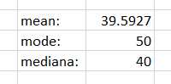

Men online do’konningyoshlar ning o’rtacha necha yoshdagilarning ko’proq sotib va bundan tashqari yoshlarning medianasini ko’rsatib o’tganman. Unga ko’ra har bir odamga o’rtacha 39.5 yosh natija kelib chiqmoqda. Bundan tashqari mijozlar eng katta qismi 50 yosh lar olgan. Va BUlarning medianasi 40 ga teng .

Non-routine operatsiyalar:

Variance (O'zgaruvchanlik): Variance ma'lumotlar to'plamidagi har bir ma'lumotning o'rtacha qiymatdan qanchalik farq qilishini o'lchaydi. Bu operatsiya ma'lumotlar jamlanmasining qanday darajada farqli bo'lganligini aks ettiradi.

Standard Deviation (Standart deviasiya): Standart deviasiya, dispersiyaning kvadrat ildizidir. U o'rtacha miqdorni o'lchaydi va ma'lumotlar to'plamidagi ma'lumotlar nuqtalari o'rtachadan qanchalik chetga chiqadi.

Range (Diapazon): Diapazon, ma'lumotlar to'plamidagi eng katta va eng kichik qiymatlar orasidagi farqidir. Bu operatsiya, ma'lumotlar to'plamining umumiy qiymatlari haqida umumiy tasavvur berishda yordam beradi.

Interquartile Range (IQR) (Ikkinchi Chorak Diapazoni): IQR ma'lumotlar to'plamining birinchi kvartili (25 foiz) va uchinchi chorak (75 foiz) o'rtasidagi diapazonni bildiradi. Bu operatsiya, ma'lumotlar to'plamidagi ma'lumotlar sonini va ularga bog'liq statistik ma'lumotlarni tahlil qilishda yordam beradi.

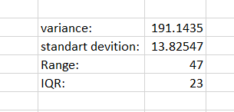

Quantity ning variancesini hisobladim natijada: 191.1 natija chiqdi va yoshning farqini topdim bu 13.8 ga teng . Bu malumotning IQR si 23 ga va range 47 ga teng chiqdi.

Probability Distributions:

Ehtimollik taqsimoti ma'lumotlar to'plamidagi turli natijalar ehtimolini tushunishda muhim vositadir. Ushbu taqsimotlar, ma'lumotlarning xatti harakatlari haqida tushuncha beradi va bizga oqilona qarorlar qabul qilish imkonini beradi. Masalan, qiyinlik taqsimoti, ma'lumotlarning jamlanmasining belgilangan o'rtacha va standart deviasiyaga ega bo'lgan hodisalarining ehtimolini ko'rsatadi. Binominal taqsimoti esa ikkita yomon hodisa yoki xususiyatning ehtimollik taqsimotini ifodalaydi. Bu taqsimotlar, turli tahlil va proqramlash operatsiyalarda sodda va kerakli bo'lgan asosiy vositalar hisoblanadi.

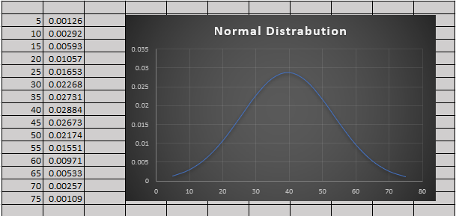

Men online savdoning yosh qiymatini oldim uning birinchi navbatda uning o’rtacha qiymatini keyin standast o’ishini, neyin esa normal taqsimotini hisobladim natija yuqoridagidak.

Haridorlarning asosiy qismini 30 yoshdan 50 yoshgacha bolgan qismi asosi qismini tashkil qilishini ko’rishingiz mumkin va bu oraliqda umumiy hayidorlarning 53% qismi mavjud.

Va bundan tashqari 20 yoshgacha bolganlar bor yo’gi 7.8 % tashkil qiladi.

Regression:

Regressiya, ma'lumotlar tahlili bo'yicha muhim bir statistikiy tahlil usuli hisoblanadi. Bu usul, ma'lumotlar to'plamidagi o'zgaruvchilar bilan o'zgaruvchilar orasidagi munosabatlarni aniqlashga yordam beradi. Regressiya modellari, bir yoki bir nechta mustaqil o'zgaruvchilarning bitta yoki bir nechta ma'lumot o'zgaruvchilariga qanday ta'sir ko'rsatishi ekanligini o'rganishda ishlatiladi. Ushbu ta'sirni aniqlashda ko'p to'plamdagi ma'lumotlar (big data) regresiya tahlilining kuchini o'zlashtiradi. Misol uchun, reklama xarajatlari va sotishlar o'rtasidagi munosabatlarni aniqlash uchun regresiya modelidan foydalaniladi. Big data tahlili, regressiya modellari orqali turli soxalarni hal qilishda yordam beradi va kompaniyalar, ilmiy tadqiqotchilar, va boshqa soxalardagi munosabatlarni aniqlashda foydalaniladi.

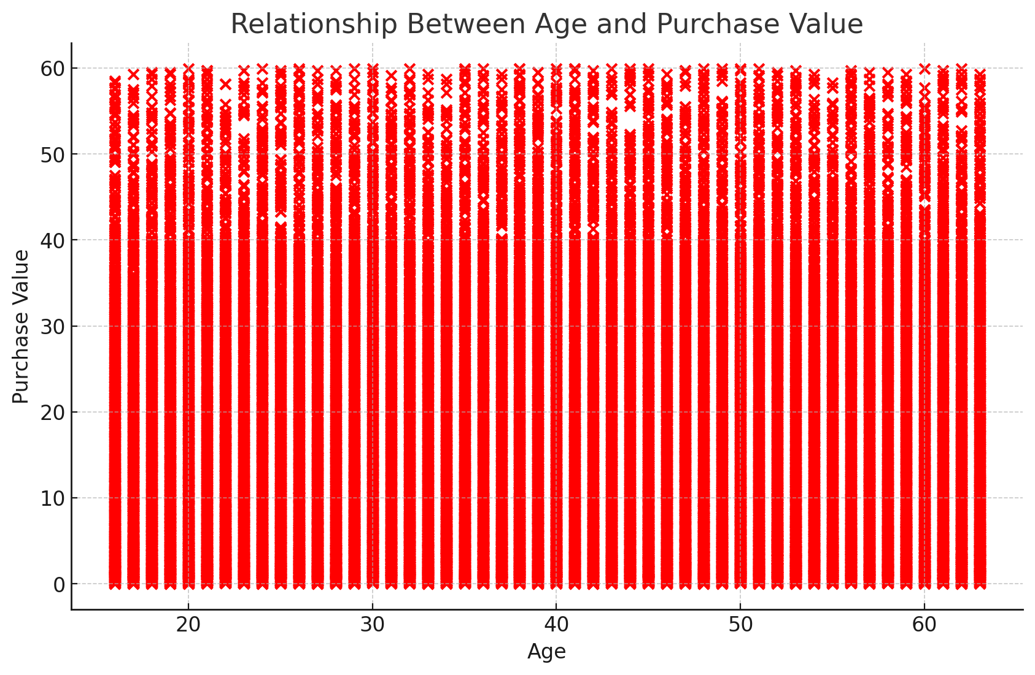

Mijozlar yoshi va ularning xarid qiymatlari orasidagi bog'liqlikni ko'rsatadi. Ushbu grafik, turli yoshdagi mijozlar tomonidan o'rtacha xarid qiymatlari qanday ekanligini vizualizatsiya qiladi, bu esa mijozlar xulq-atvori va xarid qobiliyatini tushunishda muhimdir.

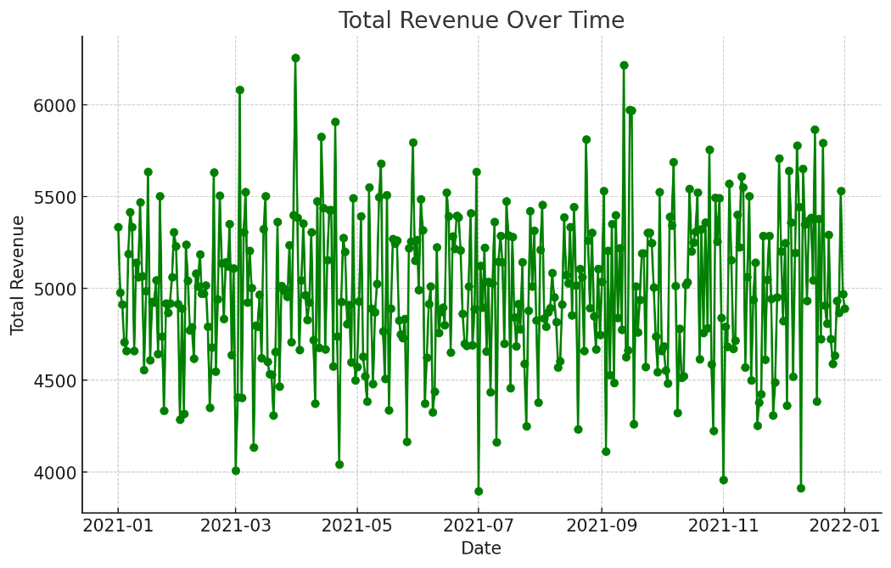

Vaqt bo'yicha umumiy daromadlarning o'sish tendentsiyasi. Bu grafik, ma'lum bir vaqt oralig'ida umumiy daromad qanday o'zgarib borayotganini ko'rsatadi. Bu sizga biznesning moliyaviy holatini tahlil qilishda yordam beradi.

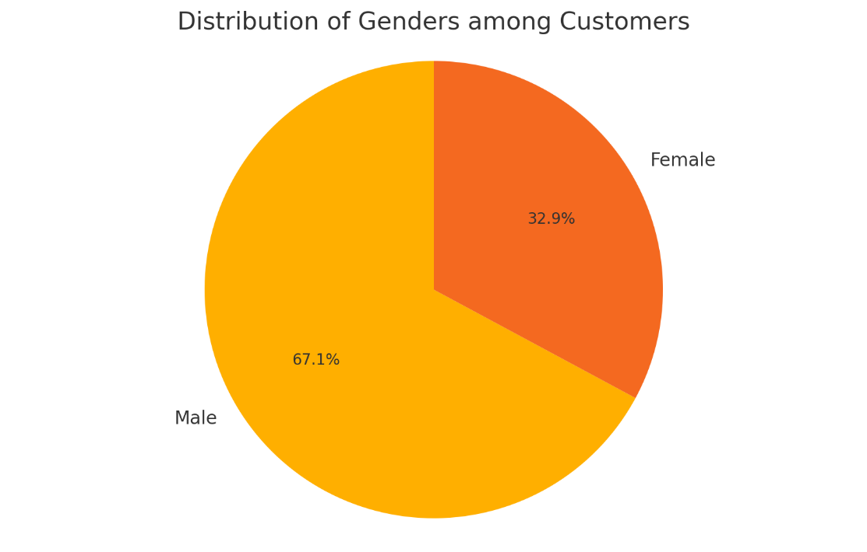

Mijozlarning jinsiy taqsimoti. Bu diagramma erkaklar (67.1%) va ayollarning(32.9%) mijozlar ichidagi ulushini ko'rsatadi, bu ma'lumotlar bazasida erkaklar ko'pchilikni tashkil etadi.

3-QISM

Data cleaning

Excel odatda ma'lumotlarni tahlil qilish va ma'lumotlar tozalash uchun mashhur dastur hisoblanadi. Bu dastur, ma'lumotlar tozalashning har bir jarayoni uchun ko'plab vositalar va funksiyalarni taqdim etadi.

Misol uchun:

1. Ma'lumotlar yuklash va import qilish: Ma'lumotlar tozalash jarayoni odatda ma'lumotlar bilan boshlanadi. Excel orqali, ma'lumotlar Excel fayllaridan, CSV fayllaridan, bazadan yoki boshqa dasturlardan yuklanishi mumkin. Bu qadamda, ma'lumotlar tozalash uchun asosiy materialni tayyorlab chiqishning boshlang'ich qismi bo'lib, ma'lumotlarni analizga tayyorlab chiqish uchun asosiy jarayon bo'ladi.
2. Ma'lumotlar tozalash: Ma'lumotlar tozalash jarayonida, ma'lumotlardagi xatoliklarni aniqlash va uninglar bilan ishlash juda muhimdir. Excel to'plamalari va funksiyalari yordamida, ma'lumotlarni to'g'ri qilish uchun yo'l qo'ymoq mumkin. Bu shu jumladan, ma'lumotlarni kiritish va formatlash, o'chirish va ko'chirish, ta'sirli ma'lumotlarni aniqlash va boshqarish kabi jarayonlarni o'z ichiga oladi.
3. Yo'qotilgan ma'lumotlarni aniqlash va ishlash: Ma'lumotlar tozalashning bir qismi ta'sirli ma'lumotlarni aniqlash va ularni boshqarishdir. Excel statistik funksiyalari va grafik vositalari orqali, ta'sirli ma'lumotlarni aniqlash va ularni boshqarish uchun berilgan usullarni qo'llab-quvvatlaydi. Masalan, formulalar yordamida ta'sirli ma'lumotlarni aniqlash va ularni o'chirish, yoki ko'rsatkichlar yordamida ta'sirli ma'lumotlarni visual ko'rinishda ko'rish va aniqlash mumkin.
4. Ma'lumotlar tozalashni avtomatlashtirish: Excel yordamida, ma'lumotlar tozalashni avtomatlashtirish uchun ko'plab vositalar mavjud. Bu, yordam va mavjud ma'lumotlar uchun avtomatlashtirilgan qarorlar qabul qilishni osonlashtiradi. Masalan, shartli ko'rsatkichlar va filtrlar yordamida ma'lumotlar o'chirish, avtomatik aniqlash va aniqlangan xatolarni o'chirish mumkin.
5. Ma'lumotlar tahlili va vizualizatsiya: Excel tahlil funksiyalari va grafik vositalari orqali, ma'lumotlarni tahlil qilish va ularning natijalarini visual ko'rinishda ko'rsatish mumkin. Bu, ma'lumotlarning tushunchalari uchun ko'rsatmalarni yaratish va ma'lumotlarni o'rganishga yordam beradi.

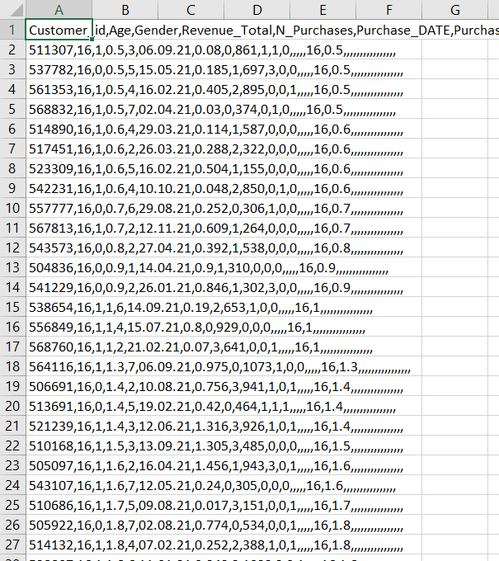

Asosan bu kabi malumotlar datani biror joyda yuborishda shu holatga o’tqaziladi va data otqazilganda kamroq joj olishi uchun. Va bundan tashqari dataning buzilib ketishi sabablari quyidagilar

1. c boshqa ma'lumotlar bazalaridan yoki tashqi fayllardan import qilinganda, formatlash muammolari yuzaga kelishi mumkin. Import qilinayotgan ma'lumotlar formati joriy jadval formatiga mos kelmasa, ma'lumotlar noto'g'ri yoki buzilgan holda ko'rsatiladi.
2. Avtomatlashtirilgan jarayonlar: Ba'zi hollarda, ma'lumotlarni avtomatik ravishda yig'ish yoki kiritish tizimlari to'g'ri ishlamay qolganda, ma'lumotlar noto'g'ri kiritiladi yoki keraksiz belgilar bilan aralashtiriladi. Masalan, dasturlash xatolari yoki tizimning noto'g'ri sozlanishi sababli raqamlar orasida ortiqcha vergullar paydo bo'lishi mumkin.
3. Foydalanuvchi xatolari: Ma'lumotlarni qo'lda kiritish jarayonida xatolar ro'y berishi mumkin. Bu ko'pincha katta hajmdagi ma'lumotlar bilan ishlaganda yuz beradi, chunki inson omillari (charchoq, e'tiborsizlik) ma'lumotlarning noto'g'ri kiritilishiga olib kelishi mumkin.
4. Tizimlararo muvofiqlashtirish muammolari: Har xil tizimlar yoki dasturlar o'rtasida ma'lumotlarni almashinuvi chog'ida, har bir tizimning o'ziga xos format talablari tufayli ma'lumotlar to'g'ri ko'chirilmay qolishi mumkin.

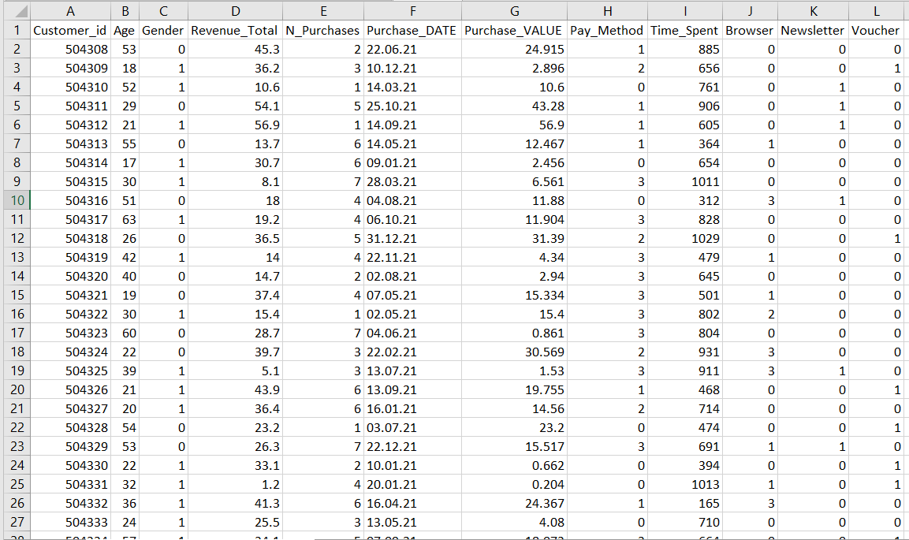

Ma'lumotlarni qayta tozalash jarayoni orqali yo'qotilgan va ortiqcha ma'lumotlar tiklandi, dublikat yozuvlar olib tashlandi. Bu jarayon jadvalning aniq va ishonchli bo'lishini ta'minlashda muhim rol o'ynadi, ma'lumotlar bazasini yanada optimallashtirdi.

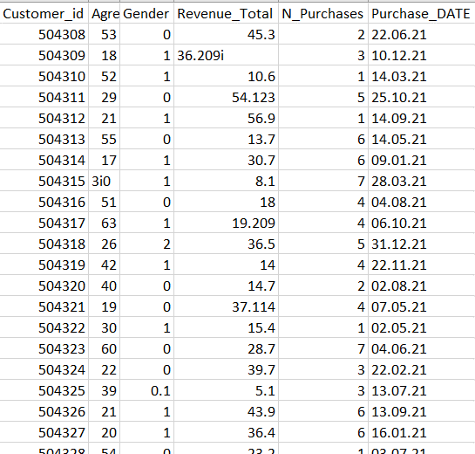

Dataga qaraganda hatolar tartibsizliklar unchalik ko’zga tashlanmaydi lekin yahshilab ahamiyat bersak datadagi kamchiliklarni ko’rishimiz mumkin

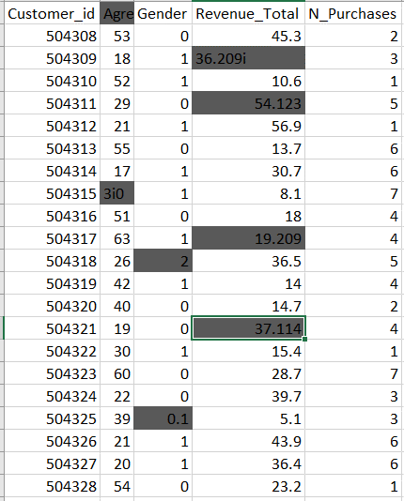

Ma'lumotlarni to'g'irlash jarayoni juda muhimdir, chunki deyarli har bir kishi imloviy xatolarga yo'l qo'yishi mumkin va bu hech kimni ayblashga sabab bo'lmaydi. Shu sababli, ma'lumotlar bazasini muntazam ravishda tekshirish va xatolarni to'g'irlash zarur. Bu jarayon ma'lumotlarning aniqligi va ishonchliligini ta'minlaydi, natijada tahlil va qaror qabul qilish jarayonlari samaraliroq bo'ladi.

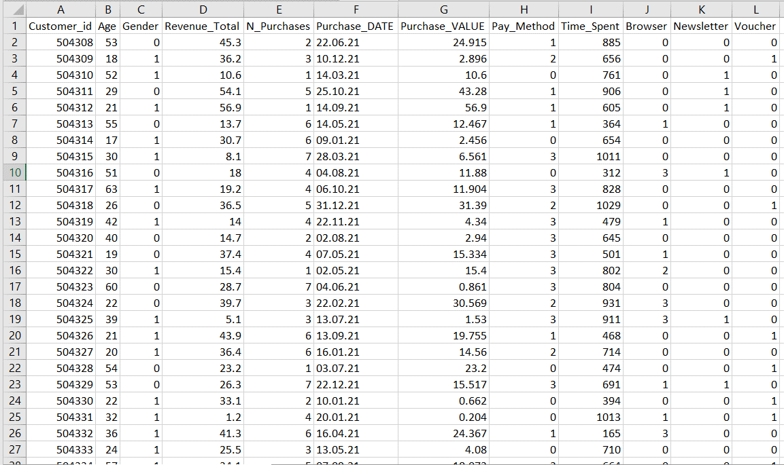

Ushbu Amallarni bajarganimdan keyin ko’rib turganinggizday data juda ajoyib holatga keldi.

**Tavsiyalar:**

1. Mustaqil Yo'nalishlarni Ajratishdan Tashqari Tashkil Etish: Banking sohasida, yosh bo'yicha mijozlar yo'nalishlarini ajratish hamma narsadan avvalroq bo'lib, ammo uning ustiga qo'yiladigan tadbirlar va tashkil etiladigan platformalar mijozlar bilan bog'liq qiziqishlarni yanada kuchaytirishi mumkin. Masalan, yosh bo'yicha dasturlar, ma'raka o'yinlari, yoki ijtimoiy media platformalari orqali mijozlarni jalb etish.
2. Xizmat Sifatini Yaxshilash va Mahsulot Takliflarini O'zlashtirish: Mijozlarga yoqimli xizmat ko'rsatish va ular uchun mos mahsulotlarni taklif qilish yoki ularning xulq va xatti-harakatlariga mos ta'sir ko'rsatish, mijozlarning bankga ishonchini oshirishga yordam berishi mumkin.
3. Ma'lumotlar Tahlili va Marketing Strategiyalari: Dastlabki ma'lumotlar tahlili, mijozlar afzalliklariga moslash uchun juda muhimdir. Bu ma'lumotlar asosida, maqsadlangan marketing va reklama strategiyalari ishlab chiqilishi mumkin.
4. Murakkab Tahlil Usullarini Qabul Qilish: Ma'lumotlarni tahlil qilishda murakkab usullarni qabul qilish, masalan, maxsus usullarni o'rganish va yashirin o'rinlarni aniqlash uchun texnikalar ishlatish, bankning mijozlar haqida ko'proq malumotga ega bo'lishiga yordam berishi mumkin.
5. Doimiy Yangilanish: Mijozlar bilan bog'liq yangi ma'lumotlar mavjud bo'lganda, ularni doimiy ravishda ko'rib chiqish va tahlil qilish juda muhimdir. Bu, bankning mijozlarga mos ta'sir ko'rish uchun qo'llaniladigan strategiyalarni aniqlashda va o'zgarishlarga tez reaksiya qilishda yordam beradi.

. XULOSA

Ma'lumotlar tahlili va Business Analyticsning zamonaviy biznes strategiyalaridagi ahamiyati shubhasiz katta. Ushbu maqola orqali biz korxonalar ma'lumotlardan qanday foydalanib, o'z ish samaradorligini qanday oshirishini, mijozlar bilan aloqalarini qanday mustahkamlashini va bozordagi o'z o'rnini qanday mustahkamlay olishini ko'rdik. Biznes jarayonlarini qayta ko'rib chiqish va yangilash, mijozlar bazasini kengaytirish va mijozlar ehtiyojlariga javob beradigan mahsulotlar yaratish kabi amallar ma'lumotlar tahlilining natijalari asosida amalga oshiriladi. Big Data va Business Analytics yordamida korxonalar o'z faoliyatini yanada samarali va moslashuvchan qilish imkoniyatiga ega bo'lishadi, bu esa ularni yangi biznes imkoniyatlarini kashf etish va mavjud muammolarni samarali hal etishga undaydi. Shunday qilib, ma'lumotlar asosida qaror qabul qilish biznesning har tomonlama rivojlanishini ta'minlaydi va uning barqaror o'sishini kafolatlaydi. Natijada, korxonalar o'zlarining biznes modellarini takomillashtirish va bozorda ustunlik qilish imkoniyatlarini maksimal darajada oshiradi. Ushbu xulosa qismi orqali biz ma'lumotlar tahlilining real hayotdagi ta'siri va uning korxonalar strategiyasiga qanday yordam berishi mumkinligini yoritib berishga harakat qildik.

Manbalar ro’yXati

1. Morabito, V., 2015. Big data and analytics. *Strategic and organisational impacts*.
2. Walker, R., 2015. *From big data to big profits: Success with data and analytics*. Oxford University Press.
3. Blayney, P.J. and Sun, Z., 2019. Using excel and excel VBA for preliminary analysis in big data research. In *Managerial Perspectives on Intelligent Big Data Analytics* (pp. 110-136). IGI Global.
4. Bell, P.C. and Zaric, G.S., 2013. *Analytics for managers: with Excel*. Routledge.
5. Raubenheimer, J., 2017. Excel-lence in data visualization?: the use of Microsoft Excel for data visualization and the analysis of big data. In *Data visualization and statistical literacy for open and big data* (pp. 153-193). IGI Global.
6. Ankam, V., 2016. *Big data analytics*. Packt Publishing Ltd.
7. Domino, M.A., Schrag, D., Webinger, M. and Troy, C., 2021. Linking data analytics to real-world business issues: The power of the pivot table. *Journal of Accounting Education*, *57*, p.100744.
8. Jelen, B. and Alexander, M., 2018. *Microsoft Excel 2019 Pivot Table Data Crunching*. Microsoft Press.
9. Walkowiak, S., 2016. *Big Data analytics with R*. Packt Publishing Ltd.

**So’zlar soni:**